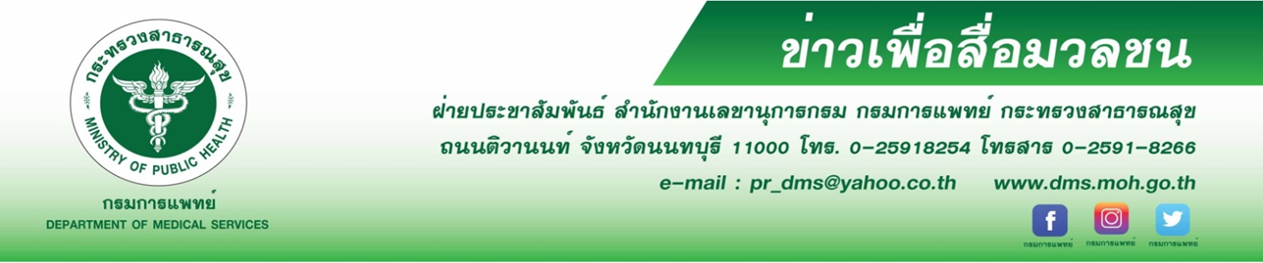
แพทย์แนะอาหารผู้ป่วยโรคหลอดเลือดสมอง ลดการเกิดโรคซ้ำได้
สถาบันประสาทวิทยา กรมการแพทย์ แนะผู้ป่วยโรคหลอดเลือดสมองเป็นโรคที่เกิดขึ้นซ้ำได้หากไม่ดูแลตนเอง ซึ่ง
การรับประทานอาหารที่เหมาะสมจะส่งผลให้เกิดภาวะสุขภาพที่ดี ช่วยควบคุมปัจจัยเสี่ยงต่างๆ เช่นความดันโลหิตสูง ไขมัน
ในเลือดสูง เบาหวาน ที่เป็นสาเหตุของการเกิดโรค
นายแพทย์ณัฐพงศ์ วงศ์วิวัฒน์ รองอธิบดีกรมการแพทย์ เปิดเผยว่า โรคหลอดเลือดสมอง หรือ อัมพฤกษ์-อัมพาต เป็นโรคทางระบบประสาทที่มีโอกาสเกิดขึ้นซ้ำได้ หากขาดการป้องกันและปรับเปลี่ยนพฤติกรรมโดยเฉพาะเรื่องของอาหารเพื่อควบคุมปัจจัยเสี่ยงของการเกิดโรค เช่น ความดันโลหิตสูง ไขมันในเลือดสูง เบาหวาน ทั้งนี้ การจัดเตรียมอาหารสำหรับผู้ป่วยที่ถูกต้องและเหมาะสมจะช่วยควบคุมปัจจัยดังกล่าวที่เป็นสาเหตุของการเกิดโรคหลอดเลือดสมอง โดยผู้ป่วยควรหลีกเลี่ยงอาหารในกลุ่มที่ให้พลังงานสูง เช่น อาหารที่มีแป้งและน้ำตาล อาหารหวานจัด อาหารทอด อาหารไขมันสูง เป็นต้น นอกจากนี้ควรรักษาน้ำหนักตัวให้เหมาะสม เนื่องจากโรคอ้วนหรือภาวะน้ำหนักเกินจะเพิ่มความเสี่ยงต่อการเกิดโรคหลอดเลือดสมอง
แพทย์หญิงไพรัตน์ แสงดิษฐ ผู้อำนวยการสถาบันประสาทวิทยา กรมการแพทย์ กล่าวเพิ่มเติมว่า ผู้ป่วยโรคหลอดเลือดสมองมีปัจจัยเสี่ยงต่อการเกิดโรคความดันโลหิตสูง ไขมันในเลือดสูง และเบาหวาน ดังนั้นควรควบคุมปัจจัยเสี่ยงที่ทำให้เกิด
โรคซ้ำ โดย 1.ผู้ป่วยความดันโลหิตสูง ควรหลีกเลี่ยงอาหารที่มีเกลือโซเดียมสูง เช่น เกลือ น้ำปลา ซีอิ๊ว ซุปก้อน ผงซูรส อาหารหมักดอง อาหารแปรรูป 2.ผู้ป่วยที่มีภาวะไขมันในเลือดสูง ควรหลีกเลี่ยงหรือลดอาหารที่มีกรดไขมันอิ่มตัวสูง เช่น น้ำมันหมู น้ำมันไก่ น้ำมันมะพร้าว กะทิ หมูสามชั้น และควรจำกัดปริมาณ คลอเลสเตอรอล โดยหลีกเลี่ยงเครื่องในสัตว์ทุกชนิด หลีกเลี่ยงอาหารทะเล เช่น ปลาหมึก กุ้ง หอยนางรม รับประทานไข่แดงไม่เกินสัปดาห์ละ 1-2 ฟอง เลือกรับประทานอาหารที่มีไขมันต่ำ เช่น เนื้อปลา เนื้ออกไก่ เต้าหู้ เลือกดื่มนมที่มีไขมันต่ำ หลีกเลี่ยงไขมันทรานส์ จำพวก เนยเทียม เนยขาว เลือกวิธีการปรุงอาหาร
ที่ไม่ใช้น้ำมันหรือใช้น้ำมันน้อย เช่น ต้ม ย่าง อบแทนการทอด ผัด ควรเลือกใช้น้ำมันพืชแทนน้ำมันสัตว์ เช่น น้ำมัน
ดอกทานตะวัน น้ำมันรำข้าว น้ำมันมะกอก น้ำมันถั่วเหลือง รับประทานอาหารที่มีกากใยสูง เช่น ผัก ผลไม้ไม่หวาน ข้าวซ้อมมือ
ขนมปังโฮลวีท เนื่องจากใยอาหารจะช่วยลดการดูดซึมไขมันได้ 3.ผู้ป่วยที่มีภาวะน้ำตาลในเลือดสูงหรือเบาหวาน ควรจำกัดปริมาณอาหารจำพวกแป้งและน้ำตาล เลือกรับประทานข้าวไม่ขัดสี เช่น ข้าวกล้อง ข้าวซ้อมมือ บริโภคน้ำตาลไม่เกิน
6 ช้อนชา/วัน หลีกเลี่ยงเครื่องดื่มแอลกอฮอล์และน้ำตาลเป็นส่วนประกอบ รวมทั้งหลีกเลี่ยงของหวานต่างๆ และ ผลไม้ที่มี
รสหวานจัด เช่น ทุเรียน ลำไย ขนุน น้อยหน่า รวมทั้งน้ำผลไม้ เป็นต้น อย่างไรก็ตาม ผู้ป่วยที่มีภาวะการกลืนลำบาก มีปัญหา
การเคี้ยว การกลืน ควรเป็นอาหารที่มีกากน้อย หรือดัดแปลงอาหารโดยการปั่น เช่น โจ๊กข้นๆ ไข่ตุ๋น เยลลี่ สังขยา ฟักทองบด
ซุปข้นปั่น เป็นต้น
*************************************
#กรมการแพทย์ #สถาบันประสาทวิทยา #อาหารสำหรับผู้ป่วยโรคหลอดเลือดสมอง
-ขอขอบคุณ-
23 สิงหาคม 2562

